# Муниципальное бюджетное учреждение дополнительного образования

# «Станция юных натуралистов»

# г. Короча Белгородской области

# Конспект образовательного досуга

# в подготовительной группе

# *«МЕЖДУНАРОДНЫЙ ДЕНЬ ЗЕМЛИ»*

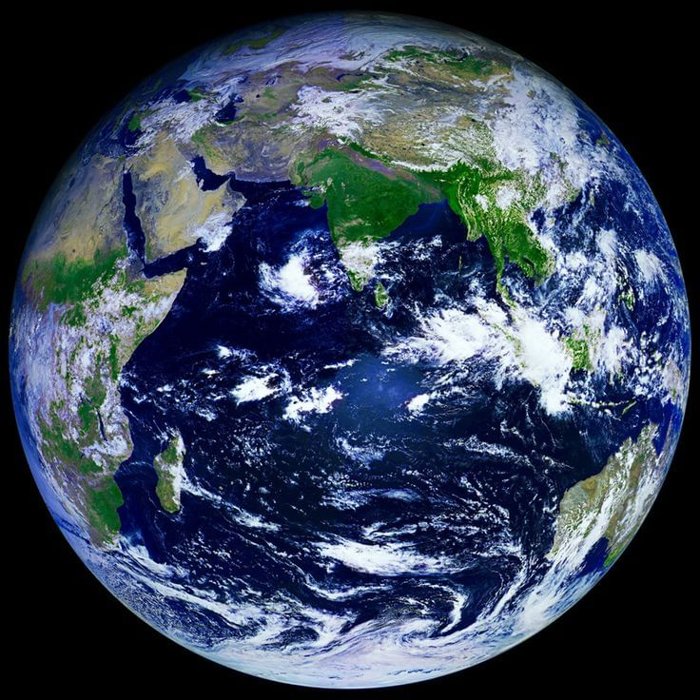

Составитель: Абросимова Е.В.,

педагог ДПО

**с. Ломово**

Интеграция образовательной деятельности: социально-коммуникативное развитие, художественно-эстетическое развитие, речевое развитие, познавательное развитие.

Виды детской деятельности: игровая, продуктивная, познавательная, восприятие художественной литературы, коммуникативная.

Цель: Углубление экологических знаний у детей, воспитание у них гуманного отношения к природе, чувства ответственности за все живое на **Земле**.

Задача: Развивать представление о жизни на **Земле**, об общих условиях для развития растений, животных и людей *(воздух, вода, пища)*; воспитывать чувство гордости за свою планету; побуждать желание сделать для **Земли что-либо приятное**; учить тому, что в разных местах условия разные: есть территории, где жить легко (плодородные **земли**, лесистые местности, умеренный климат, но есть места, где человеку, животным и растениям жить трудно.

Предварительная работа: разучивание загадок о природе, беседы на тему экологического воспитания, рассматривание иллюстраций, чтение художественных произведений о растениях и животных, знакомство с космосом, проведение конкурса на лучший рисунок по теме *«****Земля – наш дом****»*.

Материалы: большой шар с материками (макет **земли**, две корзины для мусора, мусор *(палочки, бумага, пластмасс); для рисования: ватман с нарисованными очертаниями Земли, гуашь синего, зеленого и охристого цветов, салфетки для рук*.

Содержание **НОД**:

Дети садятся на места под музыку

1. Воспитатель:

Здравствуйте, дети.

Здравствуй, наша планета **Земля**!

Здравствуйте, океаны, реки, моря и озера!

Здравствуйте, насекомые, звери и птицы!

Здравствуйте, луга, леса, поляны и рощи!

Знают все взрослые,

Знают все дети, что вместе с нами живут на планете…

Лев и журавль, попугай и лисица.

Волк и медведь, стрекоза и куница.

Белые рощи, лесные дубравы, реки, речушки, деревья и травы.

Синее море, лесной ручеек,

Все доверяют тебе, человек!

Ты – самый умный, а значит, в ответе

За все живое, что есть на планете!

Воспитатель:

Сегодня мы празднуем **День Земли**.

Мы **Землю** славим и за всё благодарим.

Все живые существа на **Земле** находят для себя пропитание.

Всё, что нужно для жизни, даёт нам **Земля**: пищу, материал для одежды, воду. **Земля** – прекрасная планета!

Люди должны любить и беречь её, ведь она наш общий дом.

Ребята, сегодня к себе на **День** рождения пригласили планету **Земля**.

Ее **день** рождения отмечают все люди на земном шаре. В этот **день** все стараются посадить деревья, цветы, сделать скворечники для птиц, убирают мусор с улиц, площадей, очищают водоемы.

Воспитатель:

Действительно, ребята, наша планета **Земля – это наш дом**. А в доме, чтобы хорошо жилось, надо поддерживать чистоту и порядок самим и не давать никому его нарушать. Оберегать и не загрязнять природу, мусор бросать в специально предназначенные для этого контейнеры и урны. Люди стараются сохранить и украсить свой дом – нашу планету.

2. Физкультминутка *«Путешествие»*

Дети идут друг за другом, в соответствии с текстом выполняя движения.

Воспитатель:

Мы идем по просёлочной дороге, по разогретой солнцем **земле**.

*(Топают ногами)*

Перед нами луг, под ногами мягкая трава.

*(Делают ногами скользящие движения)*

Идём вдоль берега реки, под ногами шуршит песок.

*(Растирают ладони)*

По деревянному мостику переходим через реку.

*(Высоко поднимаем ноги, делаем хлопки под коленками)*

Другой берег реки заболочен, перепрыгиваем с кочки на кочку.

*(Выполняем прыжки на двух ногах)*

Вокруг заросли ивняка, ветер раскачивает гибкие ветки.

*(Поднимаем руки над головой, покачивают ими)*

Перед нами широкая канава.

*(Делают большой прыжок)*

Справа и слева спелые ягоды, соберём их в подарок **Земле**.

*(Выполняют наклоны вправо – влево, приседания)*

Проходим по лугу, заросшую высокой травой.

*(Идут, высоко поднимая колени)*

Вот и пришли!

3. Воспитатель:

Ребята, а давайте поиграем? *(проводится дидактическая игра)*

Проводится игра с шаром: Воспитатель задает вопрос и бросает шар

• Кто живет на **земле**? *(животные, насекомые, цветы т. д.)*

• Кто живет под **землей**? *(червяки, кроты, жуки т. д)*

• Кто летает над **Землей**? *(птицы, насекомые)*

• Когда на улице светло? *(днем)*

• Зачем нужна вода? *(пить, купаться, поливать растения т. д)*

• Для чего нужен воздух? *(необходим для дыхания)*

• Что делают пчелы? *(собирают нектар)*

•

Воспитатель:

Вы ребята молодцы, всё про **Землю знаете**.

4. Конкурс: *«Растения и животные»*.

После окончания конкурса ведущий интересуется, где животные могут использовать ветки *(для гнёзд, муравейника и т. д)*

Воспитатель: А сейчас, я хочу узнать, как вы умеете отгадывать загадки:

Загадки:

Это что за потолок?

То он низок, то высок,

То он сер, то беловат,

То чуть-чуть голубоват.

А порой такой красивый –

Кружевной и синий – синий

*(Небо)*

Всем оно нам нравится,

Без него мы плачемся,

А едва появится –

Взгляд отводим, прячемся:

Уж очень оно яркое

И жаркое – прежаркое.

*(Солнце)*

Росла на лугу –

Оказалась в стогу.

*(Трава)*

Две антеннки на макушке,

А сама сидит в избушке.

На себе ее везет,

По соломинке ползет.

*(Улитка)*

Живою может быть и мертвой,

И жидкою и очень твердой…

Таится может в небесах

И в глубине **земли скрываться**,

И испарятся на глазах,

И тут же снова появляться!

*(Вода)*

Кто весь век в воде живет,

А сама воды не пьет:

Ни озерной, ни речной,

Ни какой-нибудь иной.

*(Рыба)*

Воспитатель: *(Дидактическая игра)*

Ребята, а ведь **Земля** в разное время года бывает разной.

*(Показ картинок)*

Отгадайте: Когда **земля бывает белой**?

А желтой, красной, оранжевой?

Когда бывает зелёной?

А когда – разноцветной?

5. Воспитатель:

А теперь исполним песню про **Землю**. *(Желаю тебе****Земля моя****)*

Воспитатель:

Ребята давайте послушаем звуки **Земли**, и угадаем, что это за звуки.

Воспитатель:

Вы уже большие и понимаете, что **Земля** – наша кормилица и поилица.

Давайте будем беречь планету,

Другой такой ведь на свете нету!

Развеем над нею и тучи и дым.

В обиду её никому не дадим!

6. . Воспитатель: - Ребята, а давайте все вместе изобразим нашу планету! Вспомним, как мы рисовали пальчиками. У нас три цвета, какие? Почему я предлагаю вам именно эти цвета, что они будут обозначать? (Ответы детей).

Приступаем к работе

7.Рефлексия.

- Что Вы сегодня узнали нового и интересного?

- В какие игры мы с вами играли?

- Что вам понравилось больше всего?

8. Совместная фотография